Artystyczne Sukcesy Naszych Uczniów

Gratulujemy Magdalenie Mercik - uczennicy klasy 1 a liceum, która reprezentowała naszą szkołę w VIII Powiatowym Konkursie Recytatorskim Polskiej Poezji Sybirackiej! Jej prezentacja wiersza M. Jonkajtysa pt."Konwój" znalazła uznanie wśród jury i została nagrodzona wyróżnieniem.
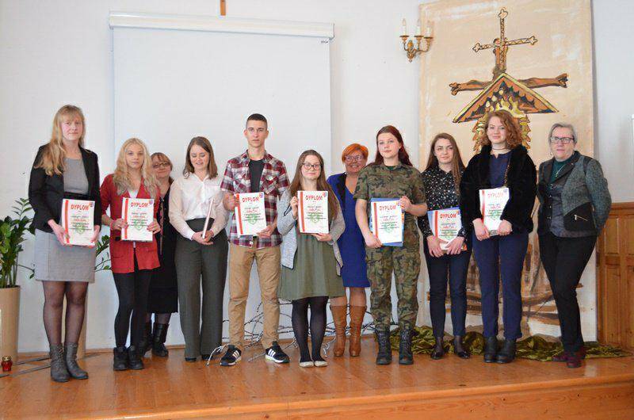
Pierwsza od lewej

Warto również zaznaczyć sukcesy naszych uczniów w Ogólnopolskim Konkursie Recytatorskim. W kategorii poezji śpiewanej serce jurorów skradła Wiktoria Smolińska (klasa 2e) i tym samym przeszła do kolejnego etapu - Eliminacji Wojewódzkich.

W kategorii recytatorskiej wyróżnienie otrzymała Martyna Pałys z klasy 1b liceum. Natomiast do kolejnego etapu zmagań, który odbędzie się niebawem w Rzeszowie zakwalifikowali się: Gabriela Podkul (klasa 1g)oraz Michał Pietrzkiewicz (klasa 1a).
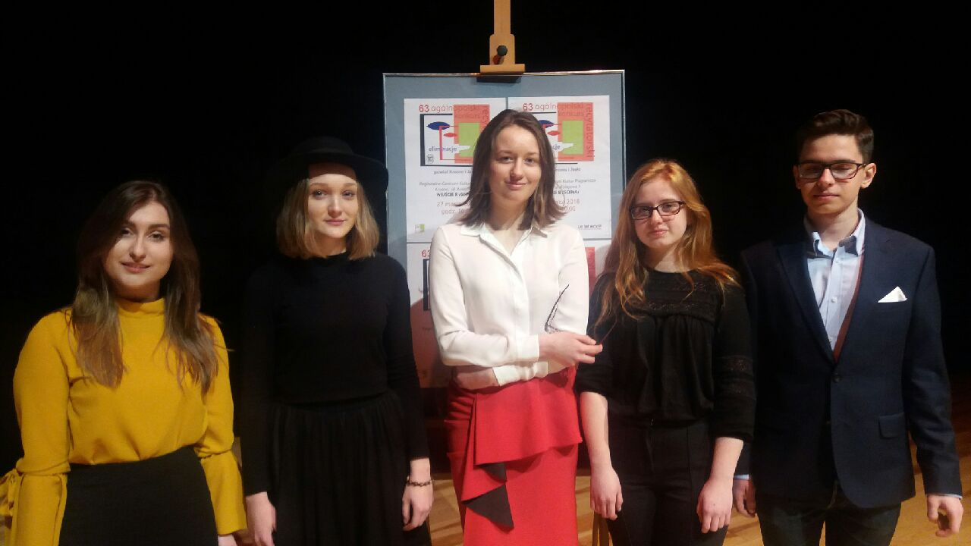
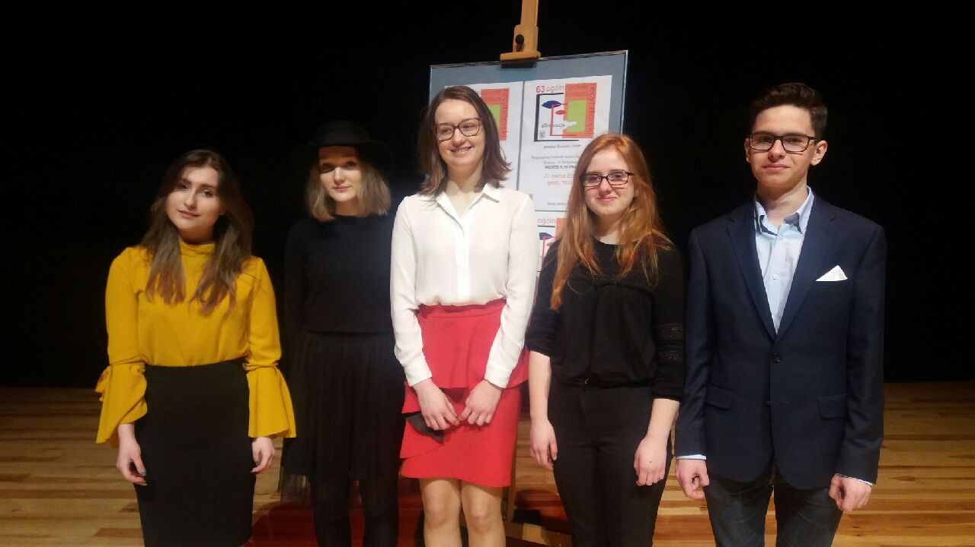

Nie można zapomnieć o szkolnych poetach. Do finału V Krośnieńskiego Turnieju Jednego Wiersza zakwalifikowali się: Urszula Bober (klasa 1e), Paulina Brzozowska (klasa 2a), Zofia Przyprawa (klasa 2a), Maria Radkowska(klasa 2a) oraz Jakub Penar (klasa 1a).

